
МИНОБРНАУКИ РОССИИ
Федеральное государственное бюджетное образовательное учреждение
высшего образования
«МИРЭА – Российский технологический университет»

РТУ МИРЭА
Институт Информационных технологий

Кафедра квантовых информационных технологий, практической и прикладной информатики

Отчет по теме №3

по дисциплине «Анализ и концептуальное моделирование систем»

Выполнил:  Студент группы ИКБО-31-24 |  | Жильцова С.О
Проверил: | Шендяпин А.В.

Москва 2026
Тема №3
Практическая работа № 9 и 10.
Построение UML – модели системы. Диаграммы компонентов, развертывания.
Цель работы: научиться строить модель реализации.
Задачи: построить модель реализации с помощью диаграмм компонентов и развертывания с рассмотрением основных элементов и правил построения.
Ход работы:
Вариант: 5 Моделирование организации банковского бизнеса (на примере кредитных операций юридических лиц).
Построим диаграмму компонентов (рисунок 1).
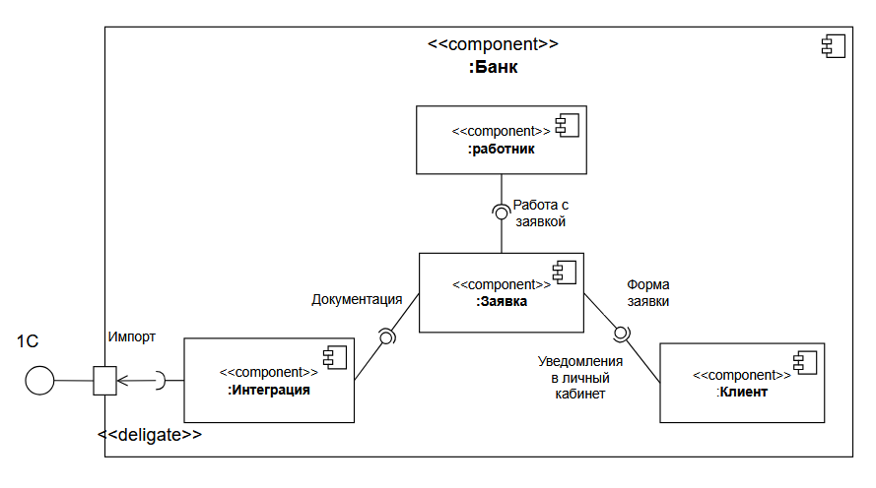
Рисунок 1. Диаграмма компонентов
Построим диаграмму развертывания рассматриваемой системы (рисунок 2).
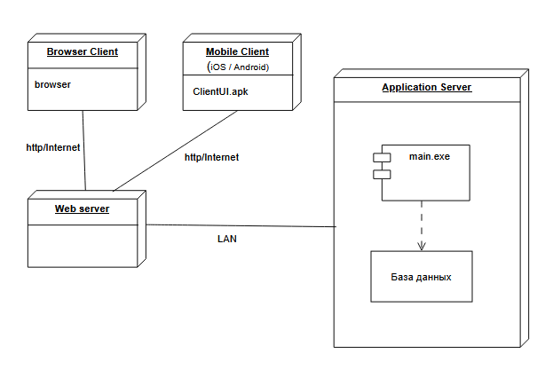
Рисунок 2. Диаграмма развертывания

